Федеральное государственное бюджетное дошкольное

образовательное учреждение

"ЦЕНТР РАЗВИТИЯ РЕБЕНКА - ДЕТСКИЙ САД №2"

Управление делами Президента Российской Федерации

**Методическая разработка**

открытого занятия по декоративному рисованию

в старшей возрастной группе на тему:

**«Стилизация как средство создания художественного образа в процессе декоративного рисования.**

**Коллективная работа – пазл «На дне морском».**

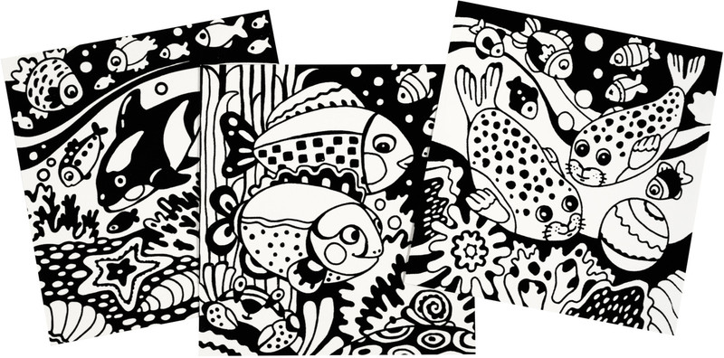

Подготовила: Полякова Юлия Анатольевна,

педагог дополнительного образования

высшей квалификационной категории

г. Москва

2022 г.

**Тема:** «Стилизация как средство создания художественного образа в процессе декоративного рисования». Коллективная работа – пазл «На дне морском»

**Цель:** познакомить детей с техникой рисования Стилизованного изображения и закрепить полученные знания в выполнении коллективной творческой композиции «На дне морском».

**Задачи:**

**Образовательные:**

* Познакомить ребят с понятием стилизация, показать примеры, способы стилизации изображения;
* Дать представление о видах стилизации;
* Изучить последовательность **стилизации** природных форм и элементов;
* Способствовать развитию творческого воображения через преобразование продукта действительности в продукт творчества на примере стилизации морских обитателей
* Расширение кругозора и знаний воспитанников в области декоративной композиции;
* Расширить кругозор детей о подводном мире и его обитателях.

**Развивающие:**

* Развивать эмоционально-эстетические чувства, творческую, художественную фантазию, воображение,
* Развивать художественные и графические навыки в работе графичными материалами (маркер, чёрная ручка);
* Способствовать воспитанию эстетической отзывчивости на прекрасное в природе и окружающей действительности;
* Способствовать направленности в знаниях и умениях, способствовать осмыслению чувств через музыкальные, поэтические образы;
* Совершенствовать самостоятельность в творческой деятельности.

**Воспитательные:**

* Воспитывать любознательность, интерес к живой природе;

Воспитывать аккуратность,

* Формировать положительные качества у детей во взаимоотношениях в процессе работы над коллективной композицией.

**Демонстрационный материал:**

* Интерактивный стол
* Презентация «Стилизация как средство создания художественного образа в процессе декоративного рисования».
* Образцы работ с примерами стилизации
* Таблица «Графические элементы стилизации»
* Два осьминожка (грустный и весёлый) для рефлексии
* Голубая драпировка-фон для коллективной работы

**Раздаточный материал:**

* Фрагменты пазла
* Чёрная ручка, фломастер или маркер
* Геометрические фигуры на тарелочках для рефлексии

**Ход и содержание занятия**

**1. Организационный момент**

**Педагог: здравствуйте, ребята, здравствуйте уважаемые коллеги. Я рада приветствовать вас на нашем увлекательном открытом занятии. Перед началом занятия, я бы хотела подарить вам своё стихотворение:**

**В рисовании немало разных техник,   
Я, как учитель, знаю их.   
И цель передо мной такая-   
Тому, что знаю, научить других.**

Поэтому сегодня мы с вами собрались, чтобы познакомиться и научиться новому и интересному.

**2. Подведение к теме**

**Педагог:** Ребята, а вы знаете, что на земле много морей больших и маленьких. А в их глубинах живут различные животные, растут растения. Очень много тайн скрывают морские глубины. Там много интересного и загадочного. А вы хотите отправиться сегодня в увлекательное путешествие, не простое, а подводное?

Дети: Да

- Но мы не можем самостоятельно дышать под водой. Как же нам быть?

Дети: Одеть акваланги, маски… Сказать волшебные слова…

Молодцы! Предложили отличные варианты. А у меня есть волшебные слова, которые помогут нам опуститься на морское дно.

**Педагог:** Ребята, давайте закроем глазки и послушаем волшебные слова:

**Детский сад наш изменился,**

**В океан он превратился.**

**Мы отправимся гулять,**

**Дно морское изучать!** (дети открывают глаза, на экране появляется видео с изображением подводного мира, я продолжаю читать стихотворение и комментировать)

**Сколько водорослей разных,**

**Звезд, медуз и рыб прекрасных,**

**Ламинарии, ежи**

**И ракушки хороши!**

**Педагог:** Ну вот, ребята, мы с вами оказались в морском царстве. Посмотрите, сколько вокруг нас интересного, Вы кого-нибудь узнаете?

Дети: (рыбки, медузы, черепахи, осьминоги, морской конёк, морские звёзды и т.д.)

**Педагог:** Молодцы, всех узнали? Морских жителей много, они все разные. Посмотрите, сегодня мы у них в гостях. Как же здесь красиво и чудесно, так и хочется нарисовать и запечатлеть эту красоту! Ребята, а как вы думаете, рисование –это чудо?

-Да!

**Педагог:** Сегодня мы вместе с вами создадим свое творческое чудо, которое увидим в конце занятия. А рисовать мы будем с вами в технике декоративного рисования - СТИЛИЗАЦИЯ.

**3. Объяснение**

**Педагог:** В изобразительном и декоративно-прикладном искусстве **стилизация** – это изображение предмета особым, оригинальным способом, в результате чего изображаемый предмет становится декоративным и воспринимается как узор.

**Стилизовать** можно любой объект – предмет, растение, животное и даже человека! Давайте обратимся к примерам: показываю на экране и на доске.

-Ребята, вы обратили внимание, что одни и те же объекты художник может изобразить совершенно по-разному?

Посмотрите, художник заостряет внимание на самых важных деталях объекта, а несущественные опускает (слайды…вновь предлагается на экране зрительный ряд на тему «**Стилизация предметов**», где сопоставлены **изображения** предметов в двух вариантах: реалистичное **изображение**; **стилизованное**)

-Ребята, посмотрите пожалуйста на изображение и скажите какие они? Чем похожи и чем отличаются друг от друга?

Давайте сравним два изображения:

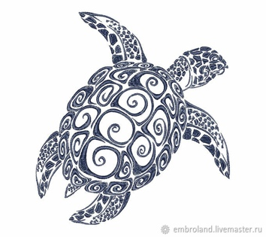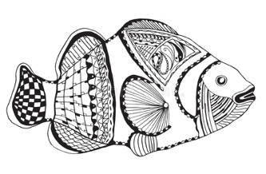

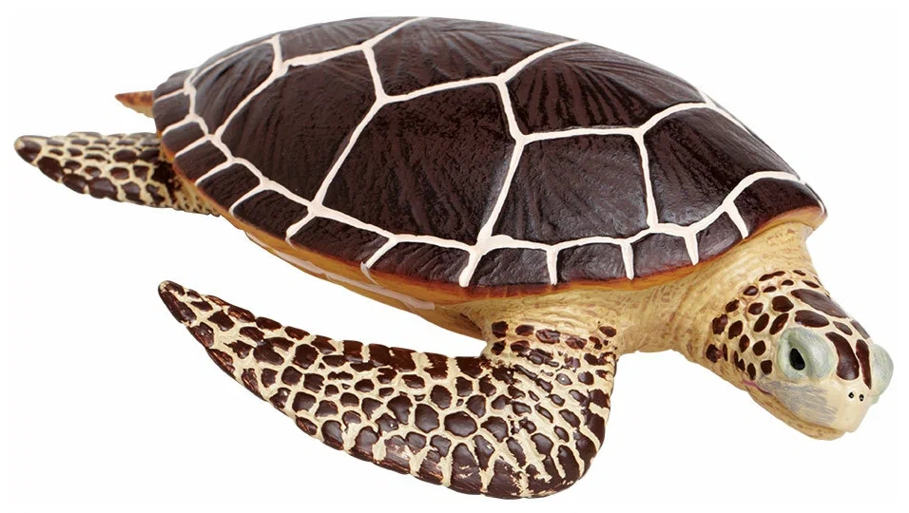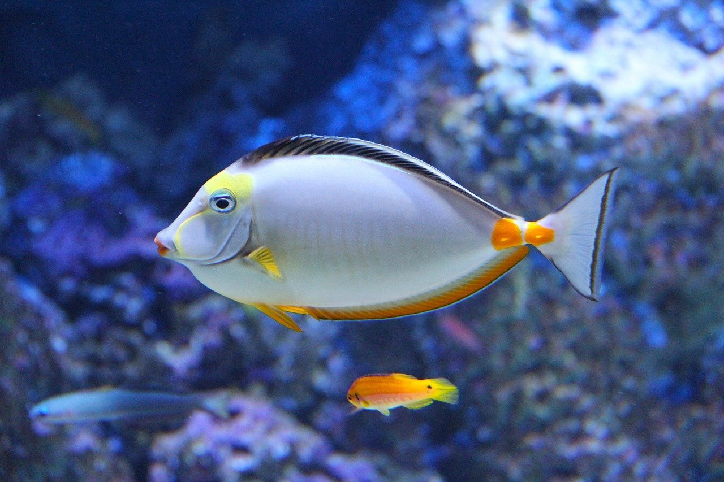

1.Реалистичное, то есть то, которое мы можем видеть и наблюдать в природе

2. Стилизованное -это декоративное.

**Педагог:** Чем они отличаются друг от друга?

-изменилась форма, изображение, появились узоры

Используя разные виды декора (узоры, геометрические фигуры, линии), можно получить самые уникальные и необычные изображения. Всё –это ваша фантазия, то есть фантазия художника. (показываю образцы)

**Педагог:** -Какие геометрические фигуры вы знаете? (ответы детей)

Необычный декор изображений нам помогают создавать такие графические элементы как точка, линия и пятно.

- Какие бывают линии? (прямые, кривые, ломаные, волнистые, тонкие, толстые). Показываю таблицу.

Давайте рассмотрим образец выполнения стилизации объекта природы.

Как вы заметили работа выполняется черной ручкой и маркерами. Это графическое изображение. Когда мы рисуем красками-получаем какое изображение?

-Живописное, хроматическое.

-Рисуя ручкой, карандашами, маркерами, фломастерами, мы получаем изображения какие?

-Графичные изображения, монохрромные.

Картины в такой технике сейчас очень часто используют в дизайне, в украшении интерьера. (показываю на экране)

**Демонстрирую образец выполнения задания**

Сегодня я представляю вам немного облегченный вариант задания. (Ребятам дается фрагмент пазла, на котором нарисован уже готовый силуэт морского обитателя. (Но можно положить перед ребёнком реалистичное изображение, а ребёнок сам должен изменить его форму и декорировать).

- Ребята, сегодня мы с вами попробуем стилизовать простые формы известных вам объектов подводного мира.

- А как вы думаете, кого мы можем увидеть на дне морском?

Дети: рыбы, медузы, морские звёзды, осьминоги, черепахи. Ребята, каждый из вас выполнит 1 фрагмент пазла, украсит морского жителя различными узорами, геометрическими фигурами, линиями, дорисует водоросли и в конце нашего занятия из ваших работ мы соберем пазлы со стилизованными изображениями и получим одну большую картину «На дне морском». Обратите внимание, что некоторые узоры, геометрические фигуры могут быть закрашены полностью. За счёт этого изображение получается ярким, чётким, графичным, смотрится очень современно, несмотря на то, что оно чёрно-белое.

(**раздаю пазлы)**

Каждый из вас получает один фрагмент пазла, на котором изображен только силуэт объекта природы, ваша задача стилизовать его. А наблюдать за вашей работой буду два осьминожка, которые в конце занятия помогут нам подвести итог, сделать анализ вашей работы.

**4. Выполнение практической работы:**

Прежде чем приступить к выполнению задания, предлагаю выполнить динамическую паузу, затем напомню об этапах выполнения задания.

**Динамическая пауза**-гимнастика для пальчиков.

Посмотри скорей вокруг! *Делают ладошку у лба «козырьком».*

Что ты видишь, милый друг? *Приставляют пальцы колечками у глаз.*

Здесь прозрачная вода.

Плывет морской конек сюда.

Вот медуза, вот кальмар.

Ну а это рыба-шар.  
А вот, расправив восемь ног,

Гостей встречает осьминог. *Разгибают пальцы из кулачка, начиная с мизинца.*

**Ну а теперь вспоминаем этапы выполнения задания:**

1. Рассматриваем фрагмент пазла с изображением, оцениваем какой объект перед вами;

2. Включаем фантазию и воображение, думаем как же мы будем декорировать свою рыбку или морскую звезду, какими геометрическими фигурами и линиями будем её украшать. Смотрим на таблицу и на образец работы, который висит перед вами на доске и лежит на столе;

3. Приступаем к работе. Работаем чёрной ручкой и маркерами. И помните: мы рисуем без карандашного рисунка, сразу ручкой, поэтому работа ручкой требует аккуратности, внимания, старайтесь не выходить за линии и рисовать аккуратно и смело. У вас всё получится!

Дети выполняют задание, звучит инструментальная музыка В.Горшкова «Морской ноктюрн» (Оказание индивидуальной помощи детям)

**5. Анализ и итог**

-Ребята, я смотрю что вы уже заканчиваете работу.

-Ну что, готовы собрать пазл?

Но сначала нам нужно вернуться в детский сад из нашего подводного путешествия:

**Нужно нам закрыть глаза,**

**Сделать два больших прыжка.**

**Руки вытянуть вперед,**

**А затем наоборот.**

**Как рыбешки покружиться,**

**Чтоб в саду нам очутиться.**

(Приглашаю ребят выйти из-за столов и на заранее подготовленной драпировке голубого цвета. Игровой момент - дети собирают пазл)

-Какая же красота у вас получилась! Огромная картина с изображением подводного мира, да ещё и в такой необычной технике СТИЛИЗОВАННОГО декоративного, графичного изображения. Настоящее чудо, о котором мы говорили в самом начале!!!

- Ребята, понравилось вам путешествие. А что вы узнали нового?

-Научились рисовать в новой интересной технике стилизация.

***Детям, особенно дошкольникам,очень полезны такие занятия: они развивают фантазию, воображение, а работа графическими материалами, такими как ручка, маркер или фломастер, хорошо готовит руку к письму, развиваются графические навыки. Ребенок,выполняя рисунок нестираемым художественым материалом, будет вдумчиво и аккуратно относится к работе, заранее зная, что ошибки исправить будет невозможно. Линии в работе по началу будут неказистыми, но постепенно отрабатывая каждый штрих и линию, у ребенка вырабатаются графичекие навыки, что положительно скажется в его письменной деятельности.***

**6. Рефлексия:**

**-** Ребята, перед вами два осьминога веселый и грустный, которые путешествовали с нами и геометрические фигуры, лежащие на тарелочках

Если вам понравился мой мастер-класс и у вас не возникло трудностей при выполнении задания, вы закрепите фигуру веселому осьминогу, а если у вас возникли трудности и вы чего-то не поняли, фигуру приклейте грустному осьминогу.

В заключении хотелось бы сказать слова благодарности вам, ребята! Без вашего старания не получилось бы это чудо. Ну и спасибо коллегам, которые пришли на наше занятие и активно понаблюдали и поучаствовали в творческом процессе.

Всем большое спасибо, до новых встреч!

Возьмем бумагу формата А – 3, на ней надо изобразить любую простую форму – растение, бабочку, рыбу. Далее надо плоскость листа расчленить на части, которые получаются при пересечении хаотичных линий. Каждый получившийся такой участок украсить своим декором так, чтобы форма изображаемого объекта четко читалась, а для этого надо умело распределить пятна по тону в формате плоскости, то есть правильно использовать сочетание контрастов – светлого и темного.

Если использовать только линии и точки, то это даст ощущение прозрачности поверхности, легкости, мягкости, такая поверхность лишена сильных контрастов, а значит, она малоактивна. Линию и точки можно использовать для передачи светлых поверхностей.

Пятно в отличие от линии и точки воспринимается очень активно, имеет резкость и контраст, а поэтому используется для выявления формы и передачи темных поверхностей. Смешанный декор линии, пятна и точки является наиболее выразительным, так как позволяет в зависимости от преобладания или линии или пятен получить разную эмоциональную окраску.

Рассмотрите внимательно таблицу с разнообразием декоративных элементов, которые можно использовать при работе. Обратите внимание, как получается светлый и темный декор.

Количество видов декора может быть разным и может повторяться

в различных частях листа, чтобы не нарушить композиционную цельность.

Очень важно во время декорирования сохранить форму изображаемых объектов, то есть силуэт должен четко читаться, а этого можно добиться только при использовании контрастов темного и светлого.

**4. Восприятие учащимися нового материала**

– Ребята, мы с вами разобрали последовательность выполнения задания. Можете приступать к выполнению задания.

Смысл этого вида рисования заключается в том, чтобы каждый из вас нашел свой оригинальный ход и способ изображения. Несмотря на стилизацию и декорирование ваши объекты должны быть понятны и легко узнаваемы. Изображение ваше должно вызывать приятное удивление, а не чувство недоумения.

**5. Просмотр работ. Подведение итогов.**

- Чем мы сегодня занимались на уроке?

- Что нового для себя вы открыли на уроке?

- Оцените работы самостоятельно.

- Ребята, давайте разложим ваши рисунки и сравним их между собой. Посмотрите, насколько у каждого из вас читается образ, насколько каждый из вас грамотно разместил декор по плоскости изображения. Кто не справился с задачей? Почему? В целом работы у всех получились отличные.

Все молодцы! До свидания!

**Тема: «Путешествие в подводный мир» (в технике рисования картоном)**

**Цель:** Сформировать понятие о методе рисования картоном и закрепить полученные знания в выполнении творческой композиции

**Задачи:**

**1. Предметно-информационные:** познакомить детей с новым методом изображения, обобщать и систематизировать знания детей по теме, закрепить знания в выполнении творческой работы. Активизировать познавательные способности детей, обогащать и расширять объем словаря детей.

**2 . Деятельно-коммуникативные:** развивать эстетическое отношение к подводному миру, эмоционально-эстетические чувства, творческую, художественную фантазию, воображение, развивать художественные навыки при выборе цветового решения. Способствовать направленности в знаниях и умениях, способствовать осмыслению чувств через музыкальные, поэтические образы; совершенствовать самостоятельность в творческой деятельности.

**3. Личностно- ориентационные:** Воспитывать любознательность, интерес к живой природе; воспитывать аккуратность, эстетическую культуру и культуру труда. Формировать положительные качества у детей во взаимоотношениях в процессе работы над композицией.

**Тип занятия:** Занятие-путешествие

**Методы:** -Объяснительно-иллюстративный

- частично-поисковый

-самостоятельный

**Оборудование:**

**1. Для преподавателя:**

Зрительный ряд: наглядности подводного мира, образцы работ в технике рисования картоном»; глобус, видеопрезентация «Коралловые рифы»; мультимедийный проектор, экран; для практич.работы; лист бумаги ф-т А-4,гуашь, кисточки, полоски картона разной ширины; нарисованный аквариум для рефлексии. Музыкальный ряд: музыка: В.Горшков «Морской нактюрн»

**2. Для детей:** Формат А-4, краски гуашевые, кисти (широкие, узкие), баночка с водой, палитра, полоски картона разной ширины (узкие, средние, широкие) ; влажные салфетки; две рыбки для рефлексии.

**План занятия и дозировка времени**

**1. Орг.момент 1-2 мин.**

2. Подведение к теме 4-5 мин.

3. Объяснение 5-7 мин.

4. Выполнение практической работы 12-15 мин.

5. Физминутка 1 мин.

6. Анализ 2-3 мин

7. Рефлексия 2 мин.

8. Итог 1-2 мин.

**Ход и содержание занятия:**

**1. Орг.момент: Здравствуйте, ребята, здравствуйте гости. Перед началом занятия, я бы хотела подарить вам своё стихотворение:**

*В ИЗО немало разных техник,   
Я, как учитель, знаю их.   
И цель передо мной такая-   
Тому, что знаю, научить других.   
О рисовании картоном сегодня вам я расскажу ,   
Что вызывает интерес огромный, сегодня я вам покажу.  
Взяв в руки кисть, картон и краски   
И лист бумаги непростой,   
Ты словно фокусник - волшебник  
Рисунок сможешь сделать свой.   
Здесь равнодушием не пахнет,   
Простор для творчества такой,*

*Что иногда не веришь даже,   
Что это сделано тобой.*

**2. Подведение к теме:**

-          Ребята! Сегодня у нас с вами необычное занятие – занятие - путешествие. А куда же мы отправимся вы узнаете, отгадав загадку:

Меня пьют,

Меня льют,

Всем нужна я,

Кто такая? (**Вода**)

-          Это вода. Вода – кровь Земли. Если мы посмотрим на глобус (модель земного шара), то увидим, что больше всего на нем голубого цвета (так обозначается вода). Без воды не могут жить ни люди, ни растения, ни животные. Поэтому многие живые организмы прекрасно проживают в воде.

-          Сегодня мы отправимся в удивительный мир и совершим таинственное путешествие в подводное царство…

**Просмотр видеопрезентации «Коралловые рифы»**

Сопровождаю презентацию рассказом: мы видим морское дно, на котором растут диковинные растения не похожие на те растения, которые растут на поверхности земли (водоросли, кораллы). Как будто мы оказались на другой планете!

- Ребята, что мы видим под водой?

- Мы видим множество разноцветных ракушек и камушков, которые покрывают дно, но самое главное, мы видим подводных обитателей – рыб и других существ, живущих под водой. Обратите внимание на размеры рыб: они большие, маленькие, разные по форме, по цвету . Здесь все необычно, ярко, красочно и волшебно. Здесь краски всех цветов радуги!

- Ребята, вы догадались какая тема у нас сегодня на уроке? Подводный мир. Изобразить всю красоту подводного мира мы попробуем необычным способом-способом «рисование картоном». Эта техника уникальна тем, что если два человека буду брать для своей работы одни и те же цвета и наносить их в одинаковой последовательности, работы получатся совершенно разными и необыкновенными.

**Решение учебных задач**: приём  «Я беру тебя с собой»

(**Обратите внимание на свое рабочее место)** - Отправляясь в путешествие, мы взяли с собой багаж (бумагу, полоски картона разной ширины (узкие, средние, широкие); гуашь, кисти). Чтобы путешествие было безопасным, повторим правила работы с красками. Не забывайте соблюдать чистоту и порядок на рабочих местах. Для использованной бумаги и картона имеются контейнеры для мусора. **Не засоряйте подводный мир!**

**3. Объяснение:**

**-** Ребята, ваша задача выполнить композицию на тему: «Подводный мир». Дл этого мы рассмотрим этапы работы:

- Приступим к рисованию воды: подводный мир богат красками, поэтому сначала мы наносим с обеих сторон листа крупные мазки жёлтого, синего и фиолетового цвета.

Затем берём широкую полоску картона, сгибаем её пополам и начинаем размазывать мазки.

«Разводы» и «расплывы» краски, которые образуются, дадут эффект водной среды, ее мягкости и расплывчатости. Получается вот такая верхняя часть морского фона. **(демонстрирую)**

Теперь приступаем к морскому дну. Наносим мазки коричневого оттенка, желтого, голубого. Снова размазываем другой широкой полоской картона. Хаотично наносим мазки зелёного, красного цвета. Это будут водоросли, кораллы. Берём среднюю или узкую полоску картона, размазываем мазки. Когда фон подсохнет, начинаем наносить рыбок, медуз ( краску для них берем ярких светлых цветов, чтобы наши рыбки были хорошо видны на фоне тёмной воды). Можно нарисовать кисточкой. Можно много фантазировать на эту тему главное, чтобы работа получилась так, как вы задумали и радовала вас

- Ребята, что мы еще можем увидеть на нашем морском дне?

- Подводные замки, затонувшие корабли и т.д. **(демонстрирую)**

**4. Выполнение практической работы:**

**-** Приступая к выполнению задания, не забывайте об этапах работы:

1. Рисуем воду, нанося с обеих сторон листа крупные мазки жёлтого, синего и фиолетового цвета.

2. Размазываем мазки с помощью широких полосок картона

3. Приступаем к морскому дну. Наносим мазки коричневого оттенка, желтого, голубого. Снова размазываем другой широкой полоской картона.

4. Хаотично наносим мазки зелёного, красного цвета и средней полоской бумаги размазываем мазки, получая водоросли и кораллы

5. Продолжаем фантазировать, прорисовывая по фону рыбок, медуз и т.д.

Дети выполняют задание, звучит музыка В.Горшкова «Морской нактюрн» (Оказание индивидуальной помощи детям)

**5. Физминутка:** Рыбки плавают, ныряют, в теплой чистенькой воде.

То сомкнутся, разомкнутся, то зароются в песке

**6. Анализ и итог:** Каждый вывешивая свою работу называет свое произведение.

Какая же красота у нас получилась!

-Ребята, с какой техникой рисования мы сегодня познакомились?

-С какими обитателями подводного мира познакомились?

-Какие растения растут под водой?

**7. Рефлексия:**

**-** Ребята, перед вами небольшой кусочек подводного мира. Догадались что это?

-Аквариум.

- У вас у каждого есть две рыбки на столе одна тёплого цвета (золотая рыбка) , другая холодного

( скалярия). Если вам понравилось наше занятие и у вас не возникло трудностей при выполнении задания, поселите в мой аквариум золотую рыбку, а если у вас возникли трудности и занятие не понравилось, поселите в аквариум скалярию.

**8. Итог:** И в заключении мне бы хотелось вам всем подарить свое любимое стихотворение:

**И в десять лет, и в семь, и в пять   
Все дети любят рисовать.   
И каждый смело нарисует   
Всё, что его интересует.   
Всё вызывает интерес:   
Далёкий космос, ближний лес,   
Цветы, машины, сказки, пляски...   
Всё нарисуем!   
Были б краски,   
Да лист бумаги на столе,   
Да мир в семье и на Земле.**

Всем большое спасибо. До свидания.